
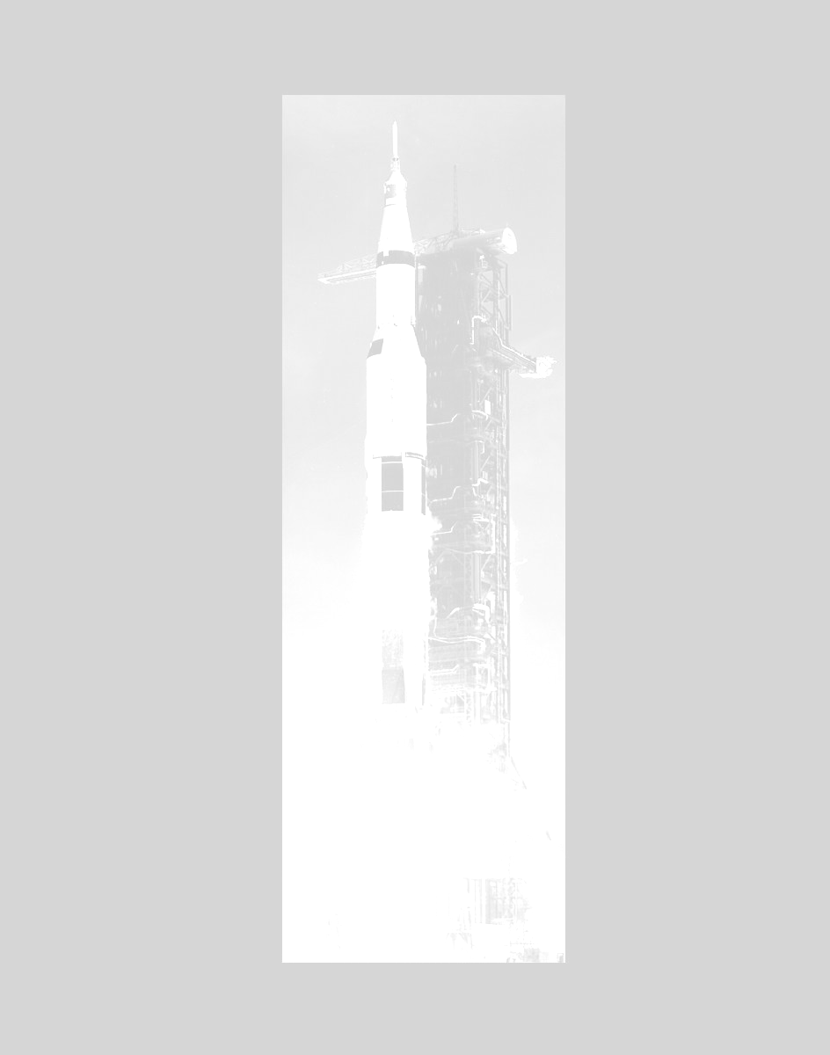

ZVEME VŠECHNY PŘÍZNIVCE KOSMONAUTIKY

NA KOSMOSCHŮZKY

KAM: do Pražského planetária
KDY: od 18:00

Program Kosmoschůzky konané výjimečně až

3.5. 2007 (čtvrtek)
vstupné 10,- Kč

Na setkání budou připravena následující témata:

Americký program Gemini – brána k Měsíci -- Radek Valkovič --
Nosiče řady Angara -- Michal Polák --
Evropský kosmodrom v Americe – CSG Kourou -- Petr Desort --

Téma k volné diskusi
Další výstavba ISS

Při každém setkání by se měly objevit příspěvky na téma:
Stručné aktuality
Pilotovaný program
Historie
Diskuse na další témata
Další aktivity.

Další schůzka bude 31.5. 2007.

Předběžný program
Perspektivní raketové motory.
Novinky na Marsu.

Téma k volné diskusi
Budoucnost pilotovaných letů.

Témata pro setkání jsou předběžná a podléhají změně dle aktuální situace a schopnosti členů připravit kvalitní příspěvek. Příspěvky předpokládáme o délce cca 30 minut s audiovizuálním doprovodem.

